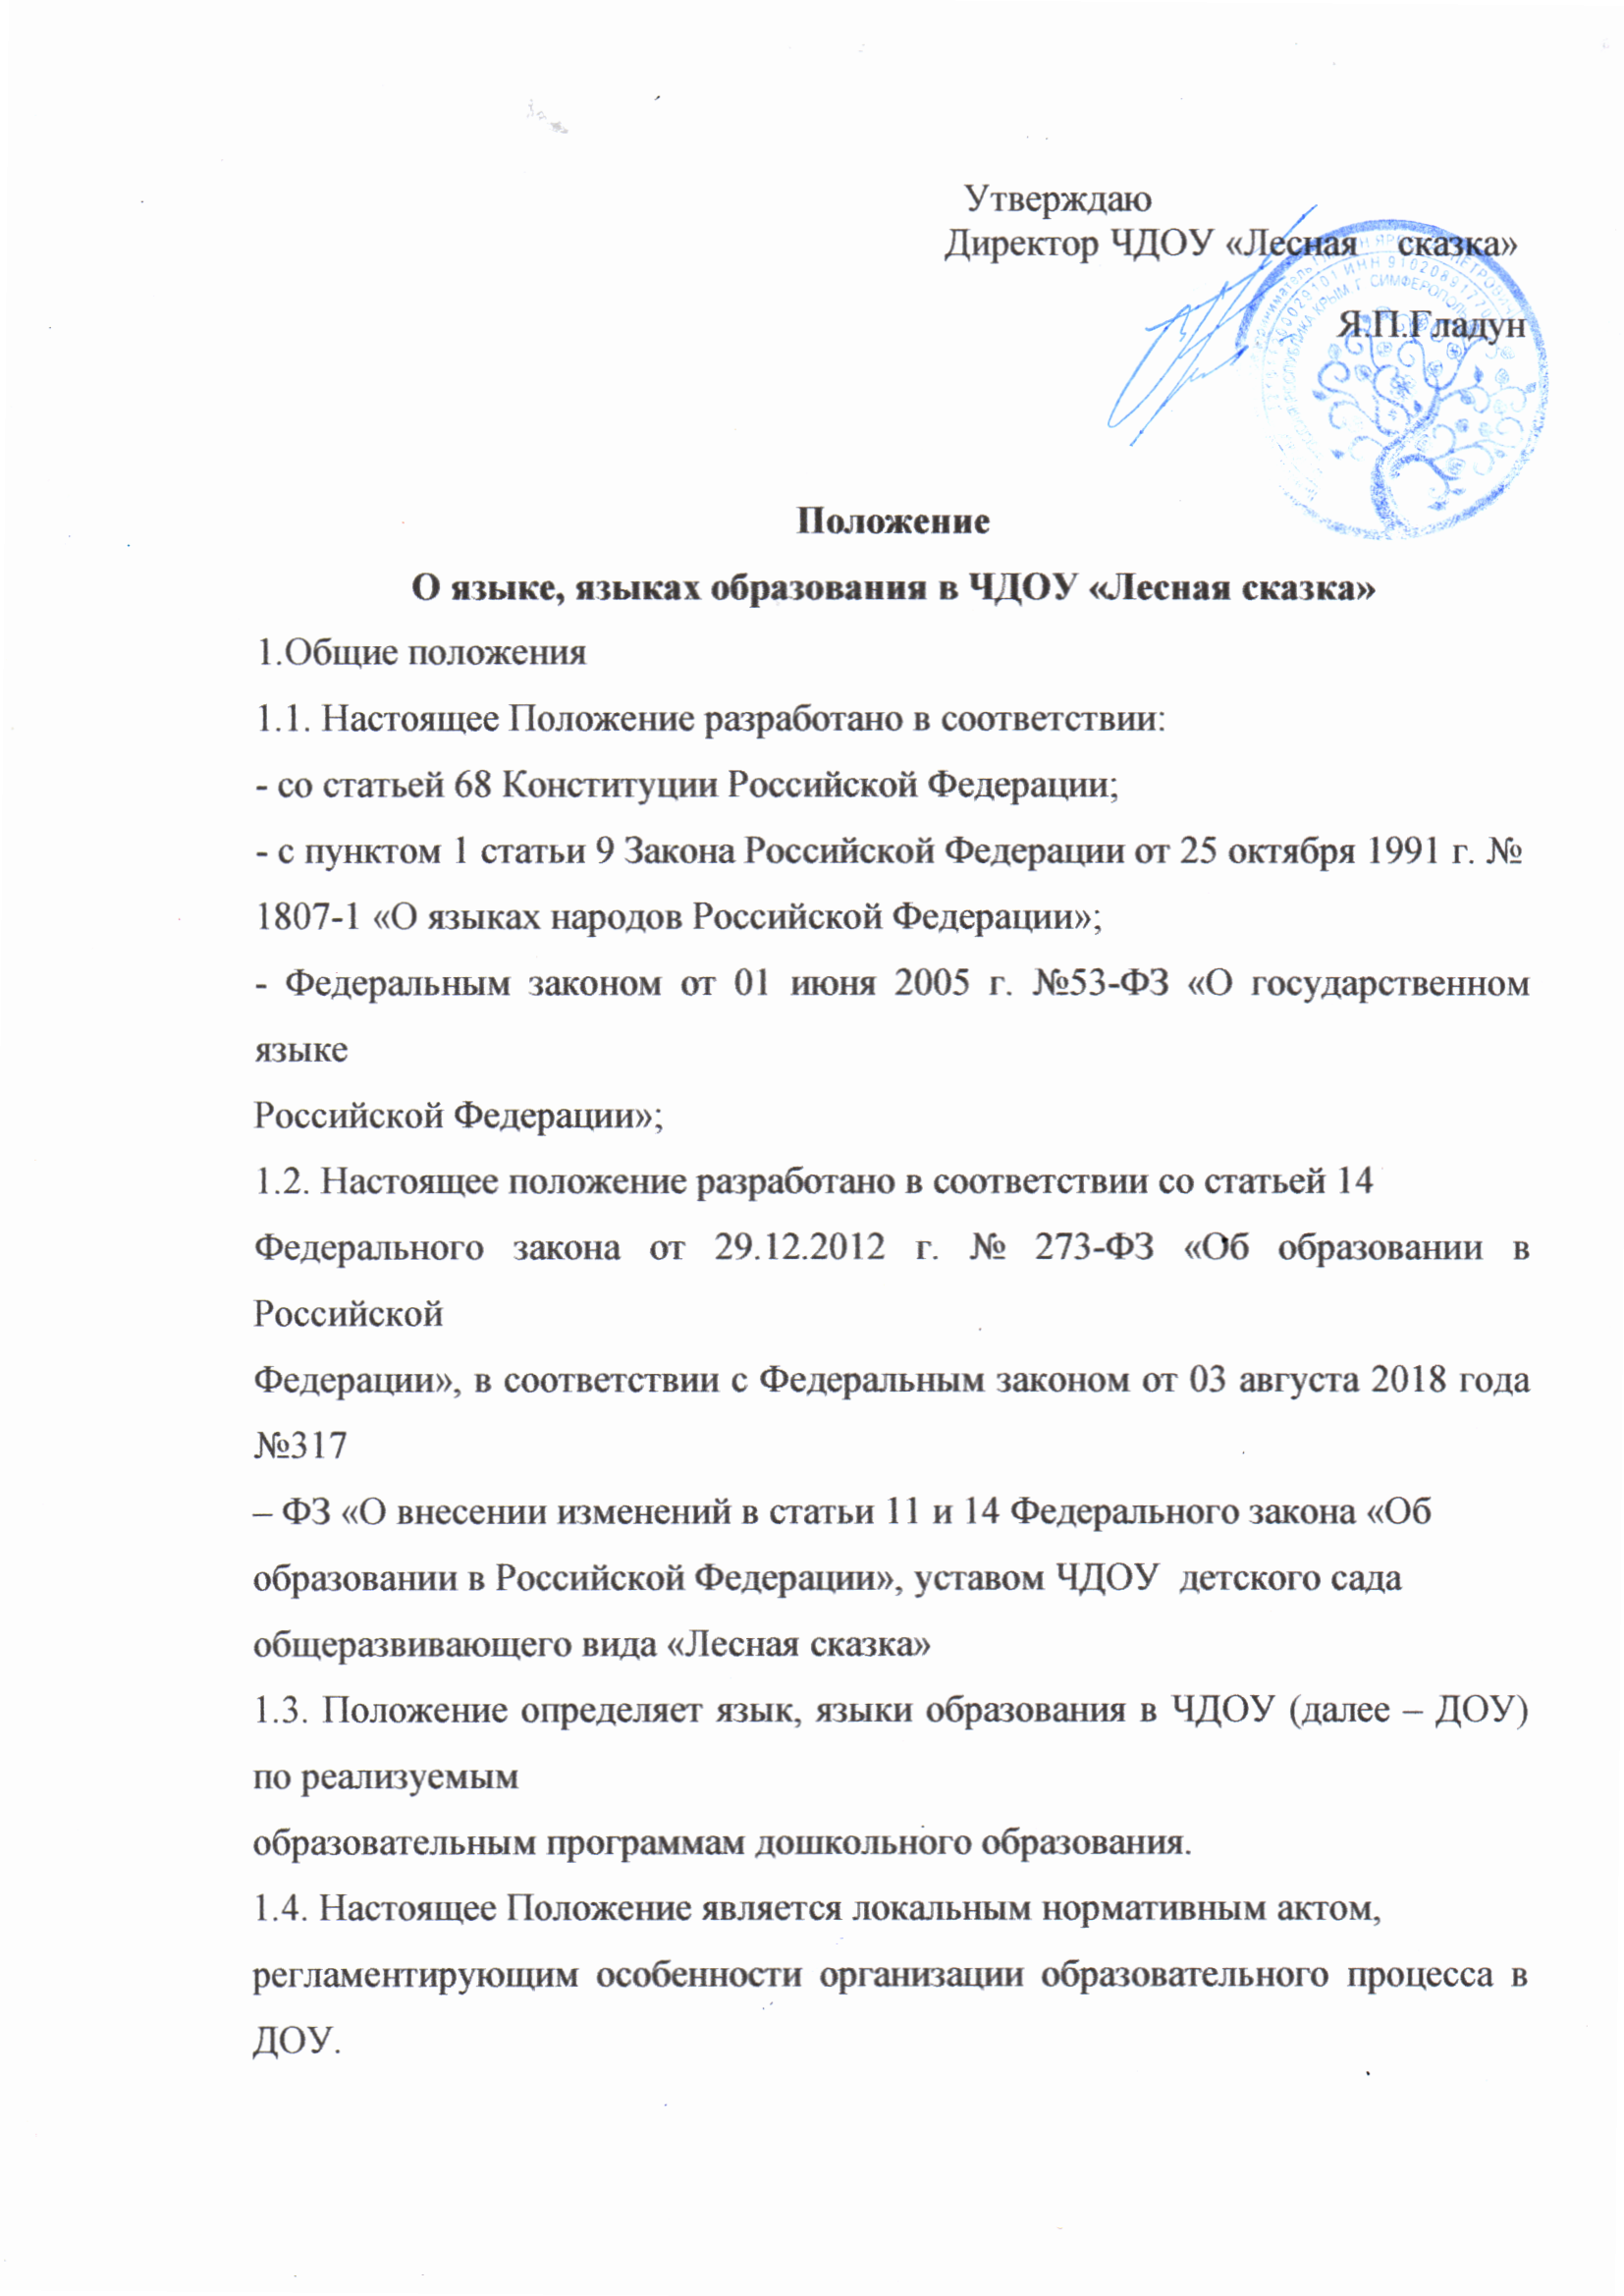
2. Образовательная деятельность
2.1. В ДОУ гарантируется получение образования на государственном языке
Российской Федерации.
2.2. Образовательная деятельность в ДОУ осуществляется на русском языке –
государственном языке Российской Федерации согласно части 1 и 2 статьи 1 ФЗ «О
государственном языке Российской Федерации», согласно части 2 статьи 14
Федерального закона от 29.12.2012 г. № 273-ФЗ «Об образовании в Российской
Федерации» и в соответствии с Федеральным законом от 03 августа 2018 года
№317 – ФЗ «О внесении изменений в статьи 11 и 14 Федерального закона «Об
образовании в Российской Федерации».
2.3. Образовательная деятельность на государственном языке Российской
Федерации осуществляется в ДОУ по реализуемой образовательной программе
дошкольного образования, разработанной дошкольным образовательным
учреждением в соответствии с федеральным государственным образовательным
стандартом дошкольного образования и с учетом примерной образовательной
программы дошкольного образования.
Право на получение дошкольного образования на родном языке из числа
языков народов Российской Федерации, а также право на изучение родного языка
из числа языков народов Российской Федерации в пределах возможностей,
предоставляемых системой образования, в порядке, законодательством об образовании. Реализация указанных прав обеспечивается
созданием необходимого числа соответствующих групп, а также условий для их
функционирования. Преподавание и изучение родного языка из числа языков
народов Российской Федерации в рамках имеющих государственную
аккредитацию образовательных программ осуществляется в соответствии с ФГОС.
Федеральные государственные образовательные стандарты дошкольного
образования обеспечивают возможность получения образования на родных языках
из числа языков народов Российской Федерации, изучения государственных
языков республик Российской Федерации, родных языков из числа языков народов
Российской Федерации, в том числе русского языка как родного языка.
Получение образования в ДОУ на государственных языках республик
Российской Федерации не должно осуществляться в ущерб получения образования
на государственном языке Российской Федерации – русском языке.

3. Заключительные положения
Свободный выбор языка образования, изучаемых родного языка из числа
языков народов Российской Федерации, в том числе русского языка как родного
языка, государственных языков республик Российской Федерации осуществляется по
заявлению родителей (законных представителей) несовершеннолетних
обучающихся при приеме (переводе) на обучение по образовательным программам
дошкольного образования (Приложение 1).
Настоящее Положение вступает в силу с момента издания приказа
заведующего ДОУ «Об утверждении «Положения о языке образования в ДОУ и действует до принятия нового положения.
Изменения в настоящее Положение могут вносится в соответствии с действующим законодательством.

Приложение №1

Директору ЧДОУ «Лесная сказка»
____________________________________________
ФИО (родителя (законного представителя)
Адрес проживания____________________________
____________________________________________
Тел._________________________________________
Заявление на выбор языка образования.
Я, (ФИО родителей, законных представителей)_____________________________________,
для своего сына (дочери, опекаемого) ФИО ребенка________________________________,
осуществляю выбор языка образования.
Прошу обеспечить обучение моего сына /дочери на ______________________языке.
Число, подпись.

